**throws关键字**

**1,告诉调用者，该方法会产生什么异常**

如果我写了一个方法，这个方法可能会产生一个异常，那么我们应该明确地告诉调用者，这个方法会产生什么异常————在方法声明上使用**throws**来进行异常类型的标注，告诉调用者，这个方法可能会产生什么异常

例子

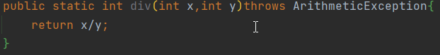

这个div就告诉调用者，该方法可能会产生ArithmeticException

**2，既然已经知道了方法可能产生异常，那么该方法的调用者在调用这个方法时，有如下要求**

①方法throws 检查型异常——调用者必须强制进行异常处理，否则报错

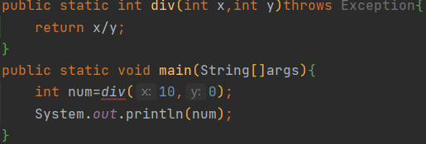

②方法throws 非检查型异常——调用者不需要强制处理，既可以处理，也可以不处理

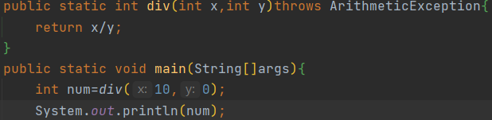

③方法throws 任意异常——调用者不进行异常处理，继续throws同样的异常

